【遨遊台灣】雲霧中的天梯、竹山太極峽谷一日遊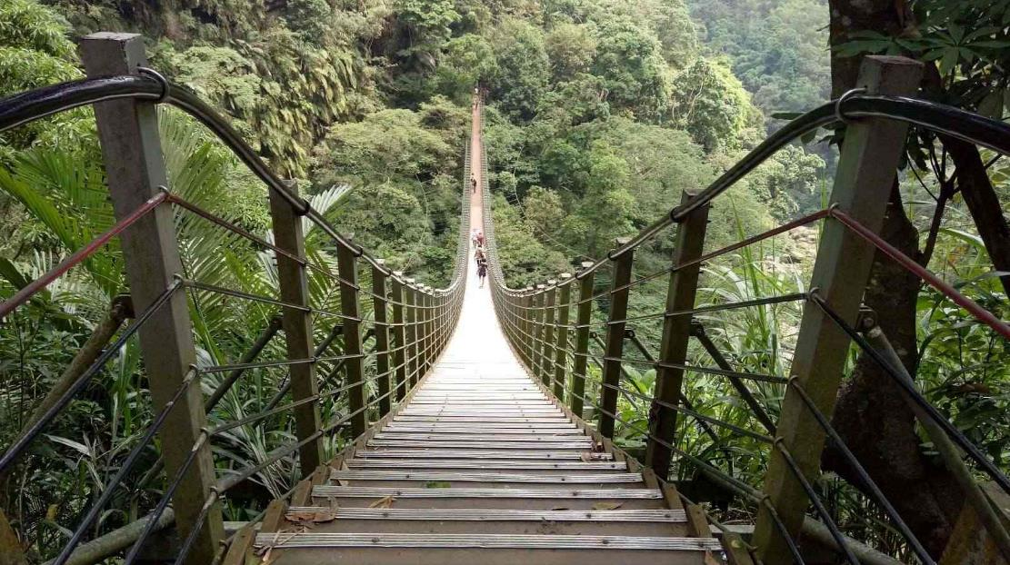
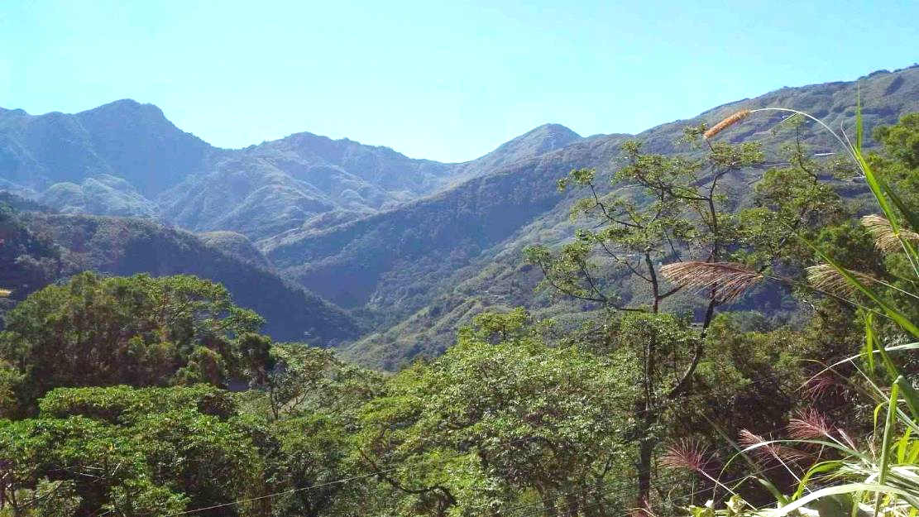
| 特色景點 |
◆竹山天梯：又稱梯子吊橋，是一座階梯式索橋，橫跨於太極峽谷之上，全長136公尺、208階，與周邊景點劃為「梯子吊橋風景區」。
◆太極峽谷：原名「石杭峽谷」，為加走寮溪的上游，這裡共分成頂杭(上杭)、中杭、下杭等區段，險峻雄偉的峽谷中，石壁陡峭，巨石林立，水勢湍急，壯闊雄渾。
◆下坪熱帶植物園：創立於日據時期，現為台大實驗林所屬五個樹木標本園之一。規劃有十區，每座區域皆種植不同品種的數種樹木。園內高樹參天，走在步道上望去即是翠綠景象，許多民眾攜家帶眷到此野餐及健行。
| 交通安排 |
◆行程為《合車制》，20人以上成行，將依照出發當日實際人數派遣車輛，現場自由選位入座，無法事先指定座位，敬請見諒。(車上服務依實際車型調整)
◆指定包車需另加價，請報名後，與客服人員聯絡。
| 特別提醒 |
◆專業導遊解說服務。
◆防曬及禦寒用品請依個人需求攜帶。
◆請勿攜帶寵物出發。
◆出發當天請保持旅客聯絡手機暢通，以免因手機號碼錯誤或無法接通導致行程延誤。
◆請旅客依個人狀況自備暈車藥或其他隨身藥物。
◆因車輛調度問題，出發前1~2日提供集合時間地點、以及司導聯絡電話。
◆自然行程探訪請您一同維護珍貴資源，除了足跡什麼也不留，將美好風光留予後代子孫。

| 參考行程 |
07:00台中出發／國道風光／竹山／竹林步道／天梯～遠眺太極峽谷之美／午餐自備／下坪熱帶植物園／晚餐－富竹餐廳／快樂賦歸
【竹山天梯】是前往太極峽谷風景區的必經之處，吊橋全長136公尺、兩端高度落差為20公尺，為世界第二座斜張階梯式吊橋；橋樑橫跨梯子嶺溪，也是觀望太極峽谷的最佳位置；由於竹山梯子吊橋園區附近有大鞍嶺及梯子嶺，經過大鞍里民共同命名為『梯子吊橋』，也被稱為『天梯』。
【太極峽谷】是由發源於杉林溪附近的加走寮溪在竹山鎮的大鞍里切穿山塊裂隙而形成。河流侵蝕形成的獨特地質景觀，在台灣並不多見，溪流以垂直岩層之走向下切成落差近400公尺之峽谷甚為壯觀，有如一幅美麗的圖畫，因而有『西部太魯閣』的美譽。
【下坪熱帶植物園】位於竹山鎮下坪里，濁水溪與其支流清水溪會流處之上方，面積8.87公頃，海拔高155公尺。區內栽植標本木約500餘種，包括用材樹種、藥用植物、香料植物、觀賞花木等等。除了豐富的植物景觀外，由多種標本木組成茂密而複雜的森林，也吸引了松鼠、多種鳥類和各式各樣的昆蟲前來覓食、棲息與繁衍，亦是從事生態觀察的好去處。
早餐：X 午餐：園區自理 晚餐：富竹餐廳合菜

| 行程說明 |
◆本行程20人以上成行，將於出發前5-7天告知成團結果。行程採併團出發，非包團行程無法行前保證出團當日車輛大小，及限制其他旅客參團。
◆本行程巴士為提供旅遊套裝行程使用，若去/回程單程放棄，恕無法退費。
◆行程確認單將於出發前2日提供給您。
◆嬰兒定義：未滿2歲之小朋友，不含遊覽車座位、飯店內床位、行程表內所有餐食及門票。
◆請著輕便服裝，若有素食請先告知。
◆參加旅遊請務必攜帶身份證或健保卡等證件，以備不時之需。
◆若遇天氣不佳或不可抗拒之因素，本公司保有取消或變更行程的權利。
◆請於規定時間內準時集合(逾時不候)，行程中如旅客因個人因素私自脫隊，本公司不予退費。
◆以上行程載明之行車時間僅供參考，因路況或假日遊客眾多行程順序將視情況前後更動。
◆本行程適用「國內個別旅遊定型化契約書」之相關規定。
行程包含 | ◆行程表列車資、門票、餐食。  ◆旅行業責任保險200萬暨20萬意外醫療險。  ◆行程表上表明之各項開支。
行程不包含 | ◆純屬私人之消費：如飲料酒類、洗衣、電話及私人購物費。  ◆行程表上未表明之各項開支。  ◆司機領隊小費100元/人。

